|  |
| --- |
|  |
| The Documentation |
| [Type the document subtitle] |
|  |
| **[Your Name]** |
| **[Pick the date]** |

[Type the abstract of the document here. The abstract is typically a short summary of the contents of the document. Type the abstract of the document here. The abstract is typically a short summary of the contents of the document.]

Table of Contents

[To update the table of contents, right click the message below and select Update Field (F9 on PC, ⌥⌘U on Mac).]

**No table of contents entries found.**

页面

页面树目录

气体主机软件界面V1.1  
 欢迎界面  
 主界面（实时数据）  
 系统设置  
 设备配置  
 设备状态  
 历史数据  
 风机记录  
 使用帮助

气体主机软件界面V1.1

欢迎界面

用户界面

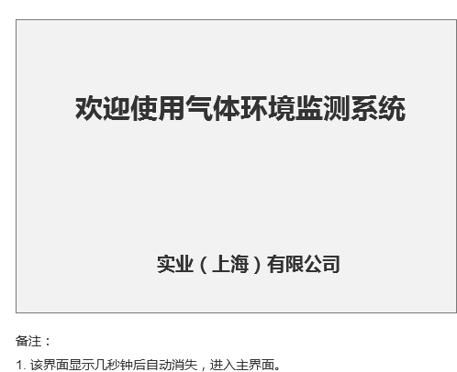

主界面（实时数据）

用户界面

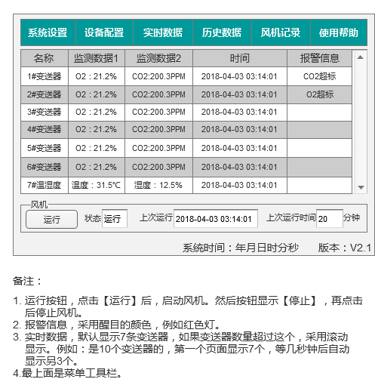

系统设置

用户界面

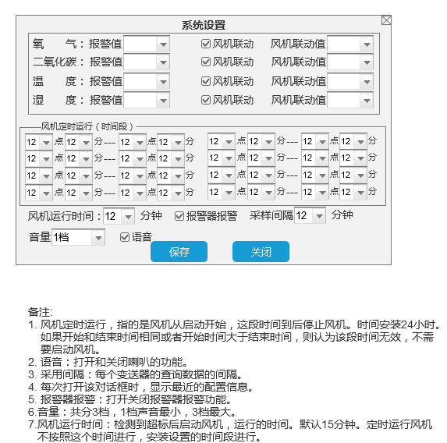

设备配置

用户界面

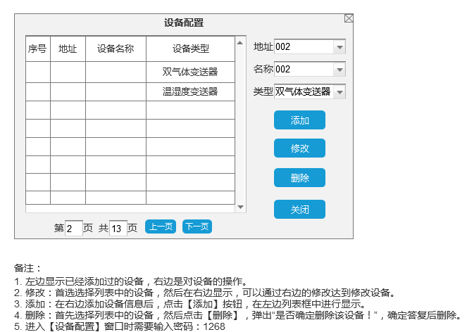

设备状态

用户界面

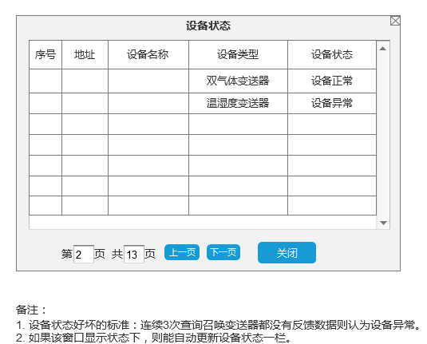

历史数据

用户界面

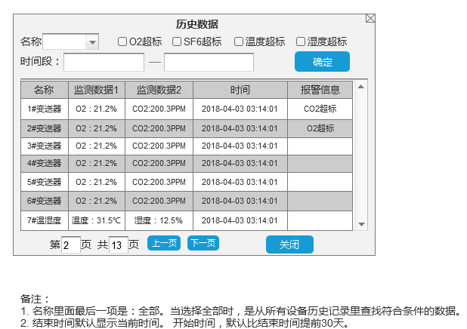

风机记录

用户界面

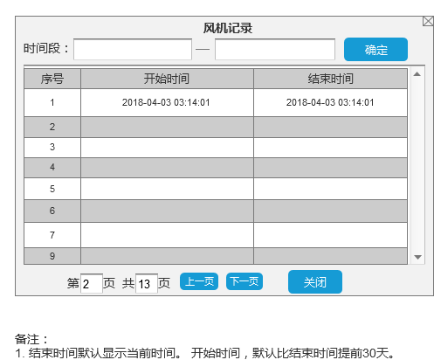

使用帮助

用户界面

